关于紫琅吾岛项目
媒体沙龙暨品牌发布会活动方案

R22026号地块新天地展厅已于国庆期间启动接待，销售接待团队人员即将全面到位。市场竞争已进入白热化阶段，为助力品牌形象提升，赋能吾岛项目后期销售，借助媒体沙龙暨品牌发布活动系统化输出品牌价值。
品牌推广 拔高占位：目前品牌价值进入新的推广期，拟借助媒体沙龙暨品牌发布活动，通过【品牌价值白皮书】发布、品牌宣言视频、项目概念视频等内容，更深层的输出传递品牌价值；
资源整合 载体发声：邀请南通各大官媒以及大V流量媒体，通过媒体站台，利用其平台优势，形成免费流量传播，发布品牌主张内容，提升品牌认可与项目知名度，让媒体更深入的了解品牌的精神内核以及城市土地与品牌同血脉共命运的交融价值，从而通过媒体口径，将深层价值更多维的传递给受众目标客户。
- 活动主题：
领创更美的生活（暂定）
——科创产发战略新作「紫琅吾岛」媒体沙龙暨摄影活动颁奖
- 活动形式：

1、活动时间：2023年11月24日，具体以项目节点为准。
2、活动对象：媒体/意向客户，主要领导。
3、参与人数：预估活动人数40人。
4、活动地点：南通国际会展中心/万豪酒店行政酒廊
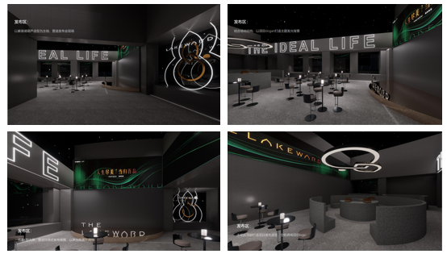

- 活动流程：
1、序曲 都市岛居 心临其境
媒体沙龙开幕前场，来宾陆续签到
17:00-17:30签到/合影参观/享用茶歇
17:30-17:38 开场表演：弦乐 艺术舞
2、华章 领创新章 “媒好共鉴”
媒体嘉宾品读科创产发实力、吾岛产品理念
17:38-17:45 主持人致开场词
17:45-18:30 领导宣讲产品
18:30-18:45 摄影活动颁奖
宣讲内容：第一章 领创城市未来（中创城市占位、科创产发的使命担当）；第二章 用心给你一个家（科创产发产品理念 空间♾ 品质♾ 服务♾）；第三章 吾岛 生活即度假（紫琅吾岛产品价值）
3、晚宴 吾以臻心 悦宴上宾
媒体晚宴正式开启
17:45-18:45晚宴进行时
18:45-19:00 穿插弦乐表演
19:00来宾领取伴手礼，有序离场
- 活动需求：
12月1日晚（暂定）举办无科创产发媒体沙龙活动主题活动，“为中创 再领创”为主题，现场根据实际动线进行活动氛围包装，结合项目属性及价值，结合阶段视觉的表现，整场活动需体现产品艺术风格，展现品牌调性；
1、基于现场场地位置进行电子屏幕的功能使用，包含但不限于创意签到形式，文化演绎主题概念，演绎人员的配置，现场氛围主题包装布置，茶歇准备，拍摄等；
2、下午场布置现场的氛围营造及互动体验的展示，沟通会主会场晚间进行；
3、参与竞标供应商需提前走场，确认场地动线，合理规划布局，确保现场秩序；
4、活动需提前进行活动现场高质量摄影及摄像(现场精修照片不少于30张，活动视频1条不少于1分钟),前宣视频1条(不少于1分钟),为阶段性炒作提供话题性，考虑活动前后宣传视频及拍摄-高品质拍摄，现场同步线上直播的设备搭建，技术支持；
5、负责现场的物资搬移，对进场及清场时间进行说明，方案内需包含40份媒体礼品（预算2万以内）；
6、包含40人份万豪冷餐费用（288/客）；
7、场地费用：因行政酒廊为非常规租赁场所，具体场地租赁费用需上层领导协商，场地租用费包含在本次招标范围内。

- 活动物料：
品牌白皮书、推介PPT、主形象视频、手拎袋、户型折页、项目价值折页、主持稿
- 招标控制价：
本项目招标控制价约15万元

营销运营部
2023年11月13日

